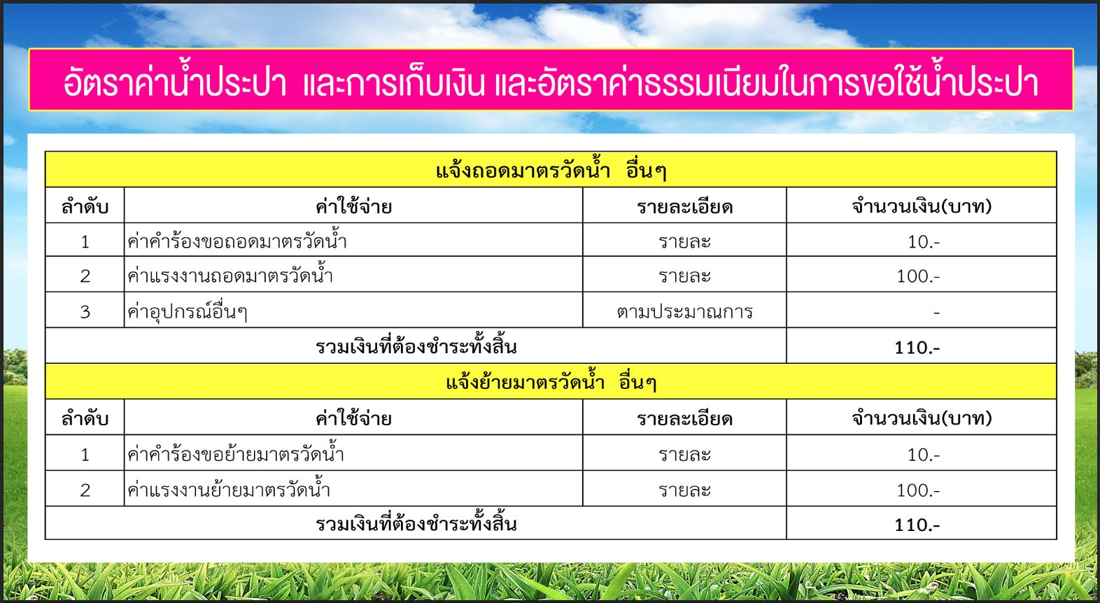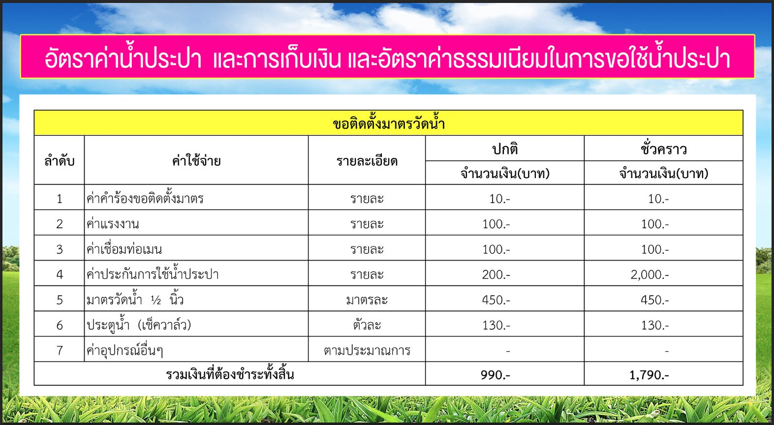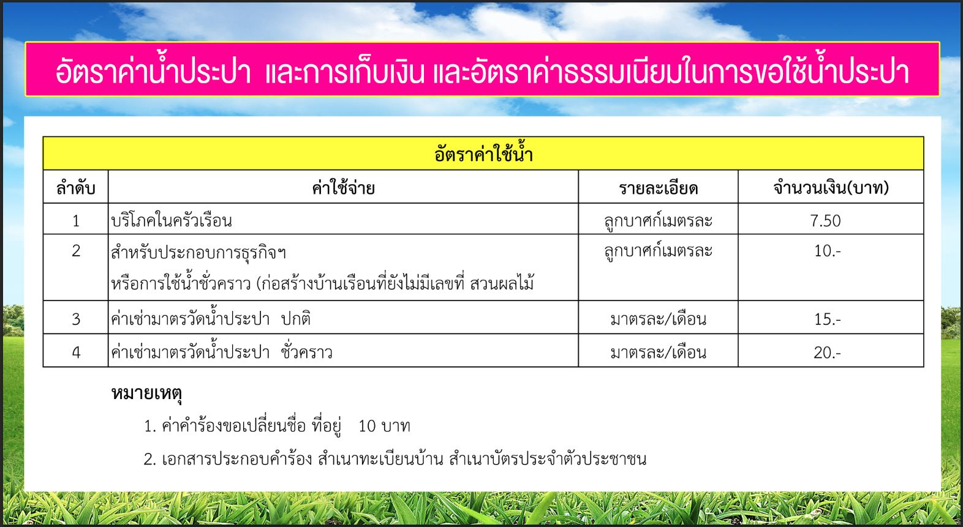

สามารถติดต่อสอบถามข้อมูลเพิ่มเติมได้ที่ กองประปา เทศบาลตำบลท่าปลา โทร. ๐๕๕-๔๙๙๐๘๑ ต่อ ๑๖

